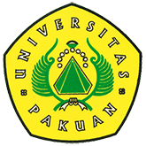

One Day Workshop on SuperMap GIS Software

( Ditulis oleh : B.A | merans – 19 Januari 2017)

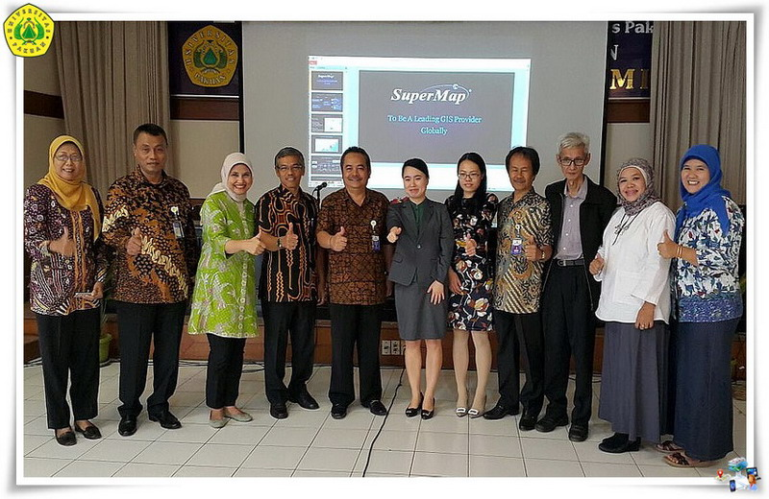
Unpak - Program studi Geodesi Fakultas Teknik Universitas Pakuan menyelenggarakan Pemanfaatan Teknologi dengan menggunakan sistem komputer yang memiliki kemampuan untuk membangun, menyimpan, mengelola dan dapat menampilkan informasi bereferensi geografis.
Kegiatan ini dilaksanakan di gedung Fakultas Teknik, pada hari Senin, 16 Januari 2017.
Biasanya yang disebut, Sistem Informasi Geografis yaitu Geographic Information System yang khususnya dalam mengelola data yang memiliki informasi spesial atau disebut juga bereferensi keruangan.
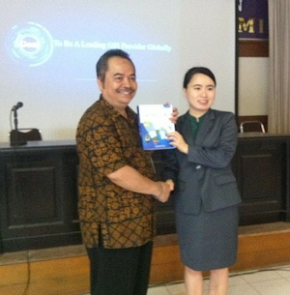
Rektor Universitas Pakuan Dr. H. Bibin Rubini, M.Pd meresmikan One Day Workshop on SuperMap GIS Software, bahwa kemajuan teknologi GIS sangat bermanfaat bagi pengelola data hasil pengamatan dilapangan dengan keperluan investigasi ilmiah, pengelolaan sumber daya, atau perencanaan pembangunan yang berkelanjutan. Bahwa keinginan belajar seperti yang disampaikan Rasullulah Alaihissallaam “belajarlah menuntut ilmu sampai ke negeri China”, jadi manfaatkan kesempatan ini sebaik-baiknya, semoga workshop ini dapat memberikan manfaat bagi kita semua.
Bagi peserta yang mengikuti workshop GIS dapat menambah informasi yang akan di berikan oleh para pakar yang sudah siap mempresentasikan tentang pemanfaatan teknologi GIS, dilanjutkan penyerahan SuperMap GIS Licence for University of Pakuan oleh General Manager Ms. Evelyn Sun dari Supermap Co Ltd, Beijing, China.
Workshop GIS ini didampingi pihak Supermap yang hadir, yaitu:
- Laura Wang (Technical Manager)
- Kathy Zhang (Trainer)
- Sean Zhang Trainer) dan
- Alvin Xu (Sales)
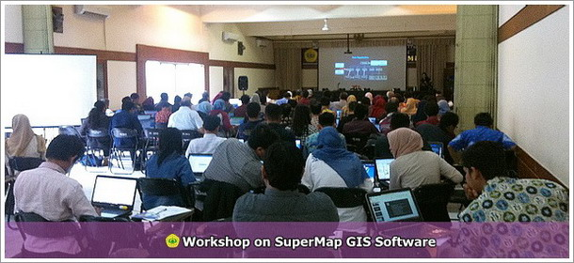
Peserta Workshop berjumlah 138 orang berasal dari berbagai instansi baik pemerintah maupun swasta, Pemerintah Kota Bogor dan Kabupaten Bogor, Perguruan Tinggi baik negeri maupun swasta, perusahaan yg bergerak di bidang perencanaan dan pemetaan, konsultan perorangan, Dosen dan Mahasiswa.
Workshop ini diselenggarakan dalam rangka memberikan alternative software Sistem Informasi Geografis (SIG) yang dapat digunakan untuk membantu dalam melakukan analisis data dan informasi geospasial untuk berbagai keperluan perencanaan maupun pelaksanaan pembangunan diberbagai bidang. Sebagai peserta akan diberikan sertifikat training course “Use of SuperMap GIS” di Universitas Pakuan.
Copyright © 2017, PUTIK – Universitas Pakuan

